Bohumil Míra a Milan Míšek – „silná dvojka“ českého designu
Národní technické muzeum otevírá první retrospektivní výstavu věnovanou ojedinělému tvůrčímu tandemu designérů, fungujícího v šedesátých letech a na počátku sedmdesátých let minulého století. Bohumil Míra a Milan Míšek rozvinuli např. pozoruhodnou designérskou tvorbu pro několik závodů podniku TESLA. V malé výstavě jsou proto k vidění oblíbené radiopřijímače z šedesátých let, magnetofony z následujícího desetiletí i „ikonický“ telefonní přístroj T 65 H, přezdívaný „rakvička“. Protipól k nim tvoří dvě z několika realizovaných televizních kamer i jejich designérské a prezentační modely.
Vyučený nástrojař Milan Míšek (1924–1999) a absolvent ateliérů keramiky a kovu pražské VŠUP Bohumil Míra (1927–2011), stejně jako jejich generační souputníci, pronikli do nového oboru nazývaného průmyslové výtvarnictví v průběhu druhé poloviny padesátých let. Už počátkem dalšího desetiletí rozvinul Bohumil Míra průkopnickou spolupráci s podnikem TESLA Přelouč na vývoji malých rozhlasových přijímačů, zatímco Milan Míšek navrhl zřejmě první televizní kameru pro pražskou Teslu Radiospoj. Poprvé spojili síly v roce 1963, kdy vytvořili pozoruhodný návrh skříně dieselelektrické lokomotivy pozdější řady ČSD T 478.3, přezdívané „brejlovec“. Jejich tvůrčí schopnosti a odbornost – především Míškova technická zručnost i erudice a Mírův výtvarný nadhled a modelářské dovednosti – se pak ve dvoučlenném miniaturním týmu velmi dobře doplňovaly téměř deset dalších let.
„Jejich společná i samostatná práce zahrnuje pozoruhodnou designérskou tvorbu pro několik závodů podniku TESLA: podstatný podíl na vývoji magnetofonů, televizních kamer, řídicích pultů a celých televizních pracovišť, samočinných počítačů, rozhlasových vysílačů a dalších výrobků. Mezi nimi nechybí ani nezaměnitelný říční radiolokátor nebo letištní anténní domek“, vypočítává kurátor výstavy Jiří Hulák, vedoucí oddělení průmyslového designu NTM. Spolu se zakladatelkou oddělení průmyslového designu Janou (Johannou) Pauly navštěvovali v druhé polovině devadesátých let mimo jiných i oba designéry. Ti poskytli vedle cenných informací o své tvorbě také vzácné zachované modely a velmi cennou dokumentaci včetně originálních návrhů z šedesátých let. Mezi nimi představují největší unikát skicáky Bohumila Míry, zachycující proces tvorby návrhů radiopřijímačů a dalších výrobků značky TESLA.
Designérský tandem Míra-Míšek se rozpadl počátkem sedmdesátých let. Oba tvůrci se několik dalších let věnovali průmyslovému designu, především Bohumil Míra. Ten do konce desetiletí dále spolupracoval na vývoji cívkových magnetofonů a televizních kamer, později se věnoval především designu a plastice ve spolupráci s českými si slovenskými architekty. To byl i případ Milana Míška, který zúročil své řemeslné dovednosti – například jako autor i výrobce poledníku pro Staroměstské náměstí v Praze.
Oba designéři prosluli i svým typickým smyslem pro humor, ale nezapomínali ani na hlubší vazby a vrstvy designu jako multidisciplinárního oboru. O tom i o jejich nadčasovém přístupu svědčí výrok Milana Míška, z rozhovoru s oběma designéry v roce 1970:
„Estetická kultura našeho prostředí není zbytečnost nebo luxus. Naopak: náleží k základním potřebám a kulturním nárokům každého člověka, který žije jako člověk. Rytmus, složitost života, rychlosti komunikace, transportu výměny informací, rozsah i počet problémů, které musí člověk řešit za časovou jednotku, prostě tempo současné civilizace by bylo nesnesitelné bez účinných kompenzátorů. Mezi nimi na předním místě stojí estetická kultura hmotného prostředí. Řešení této problematiky vyžaduje zvláštní způsob myšlení, v němž se vzájemně doplňuje intenzívní i racionální postup, kde je v rovnováze schopnost logické analýzy a estetickoemocionální syntézy."
Výstava je posledním výstupem týmu Národního technického muzea v konsorciálním projektu NAKI II Designéři v českých zemích a československý strojírenský průmysl. V rámci téhož projektu byla o měsíc dříve a o patro výše otevřena výstava Čeští architekti jako designéři techniky – Jiří Kočandrle (do 30. dubna 2023). Po dobu tří měsíců tak bude možno v Národním technickém muzeu nejen zhlédnout dvě výstavy designu, ale také sledovat podstatnou část historie práce průmyslových designérů pro někdejší značku TESLA na území ČR v rozpětí let 1956-1992.

„Výstavy v Národním technickém muzeu mohou přilákat návštěvníky svou oborovou rozmanitostí i odkrýváním vzácných akvizic z minulých let i desetiletí. V posledních letech je to možné především díky tomu, že naše instituce v roce 2017 získala podporu Ministerstva kultury v rámci programu NAKI II hned pro sedm projektů,“ uvádí generální ředitel NTM Karel Ksandr.

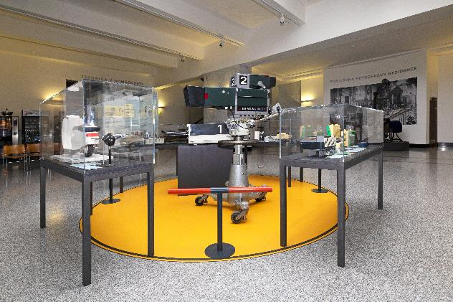
Výstava Bohumil Míra a Milan Míšek – „silná dvojka“ českého designu ve foyer prvního patra Národního technického muzea potrvá do 19. února 2023.

Tisková zpráva 22. 11. 2022
Bc. Jan Duda
Vedoucí oddělení PR a práce s veřejností
E-mail: jan.duda@ntm.cz
Mob: +420 770 121 917
Národní technické muzeum
Kostelní 42, 170 00 Praha 7

